图书馆预约进馆流程
为做好疫情防控工作,广州校区石牌校园图书馆自2022年11月21日起，实行预约进馆（预约系统11月20日上午10:00开放）。
一、预约步骤
- 登录“华南师大图书馆”微信公众号，绑定个人证件（已绑定的可忽略此步骤）；
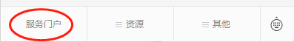

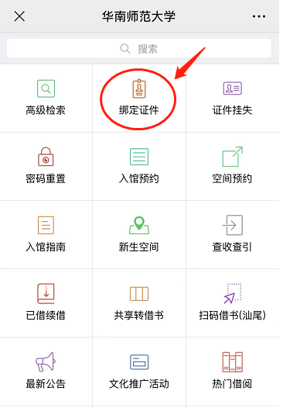

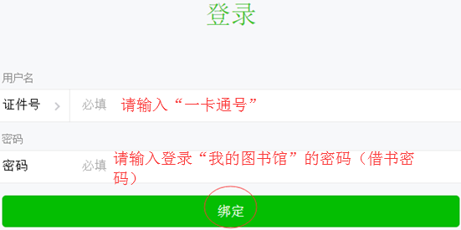
- 点击“服务门户”，进入“入馆预约”。
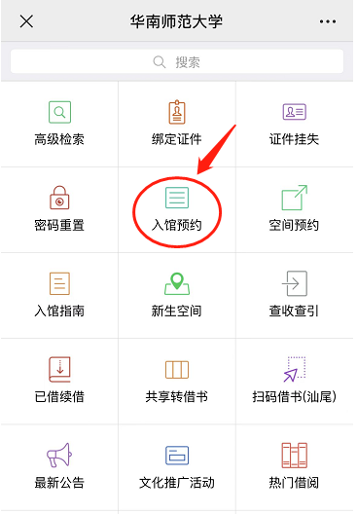

- 选择您想入馆的时间段预约。
校区馆 | 开馆时间 | 可预约人数 | 备注
广州校区石牌校园图书馆 | 上午：7：10-12:00  闭馆通风：12:00-12:30  下午：12:30-17:30  闭馆通风：17:30-18:00  晚上：18:00-22:00 | 上午955人  下午955人  晚上955人 | 预约各场次的读者，可在对应开馆时间内凭签到信息进馆。闭馆前10分内不允许再入馆。
备注：图书馆7：10开馆，读者可凭签到信息进馆。各楼层库室
8：00开放。
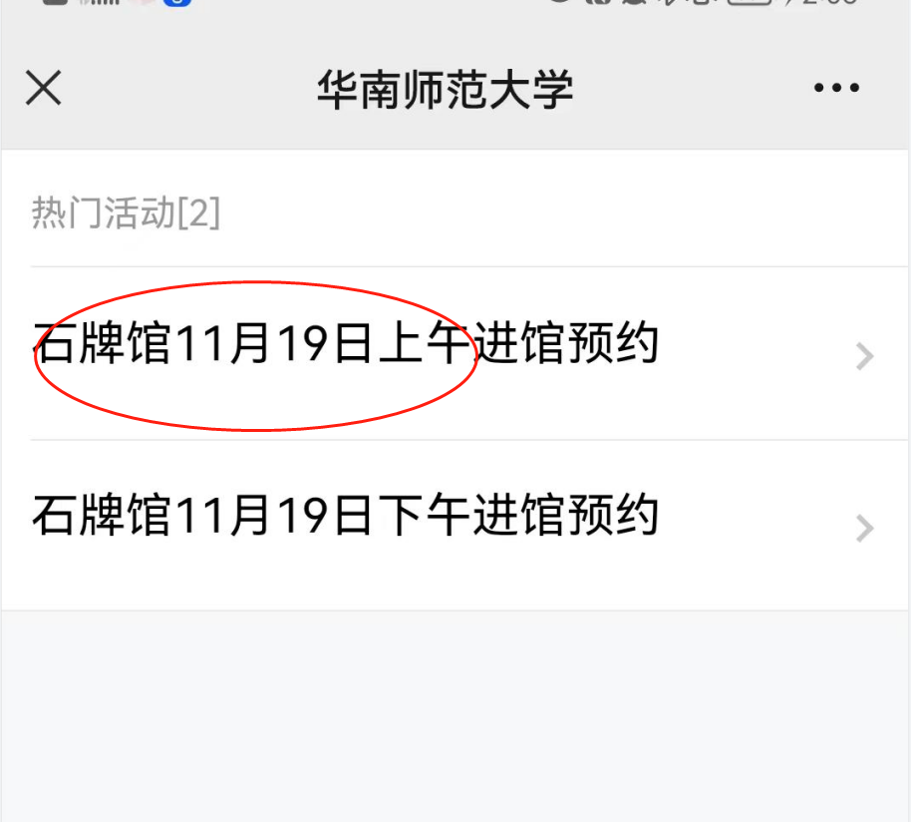

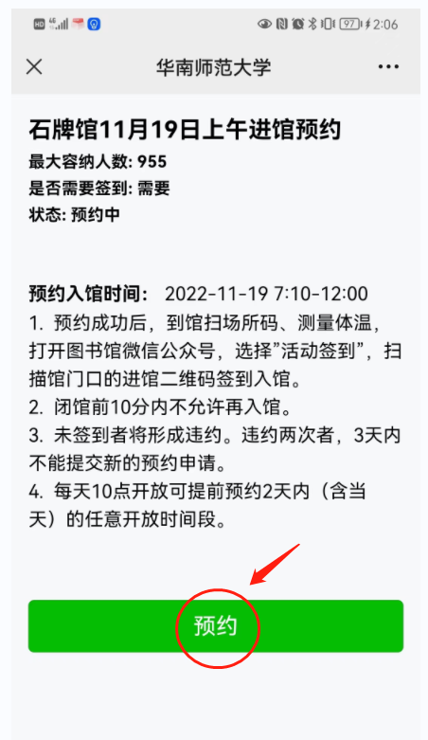
二、入馆步骤
预约成功后，到馆扫场所码 测量体温 打开图书馆微信公众号 活动签到 扫描馆门口的签到码 向门卫出示签到信息
刷卡（刷脸）进馆。离馆正常刷卡（刷脸）出馆即可。
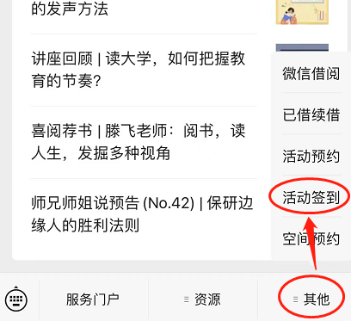

三、预约注意事项
1.预约系统每天10点开放，可预约2天内（含当天）的任意开放时间段。
2.未能到馆者，请及时在微信公众号中取消预约。
服务门户 入馆预约 我的活动，取消预约。取消预约需在预约时间结束前2小时操作。
3.为更好服务读者，不浪费资源，请读者在预约时间段到馆签到，未签到者将形成违约。违约两次者，3天内不能提交新的预约申请。

